Kérdezéstechnika– megoldás fókuszú szemléletmód
„Bölcs választ, csak okos kérdésre kaphatsz” (Johann Wolfgang Goethe)

Miért jó, ha (jól) kérdezünk?
Ahhoz, hogy különféle helyzetekben (munka, magánélet, bírósági közvetítés, tárgyalóterem) vagy egy probléma megoldásához és megértéséhez megfelelő információhoz jussunk, elengedhetetlen az információszerzés.
Mi történik akkor, ha nem, vagy nem jól kérdezünk?
Nem jutunk hozzá a szükséges információkhoz
Információs eredetű konfliktus keletkezhet, azaz egy információ hiánya, téves információk, azok értelmezése, a fontosság kérdése vagy a túl sok információ is vezethet konfliktushoz
A jól feltett kérdéseknek milyen előnyei lehetnek?
Bevonjuk a másik felet a gondolkodási folyamatba. Néhány eredeti kérdéssel ajtókat lehet nyitni, a jól feltett kérdésre szinte biztos, hogy lényeget érintő válasz érkezik
A fél válaszai adekvált információt szolgáltatnak, illetve további kérdezési lehetőségeket nyitnak meg
Bizalmat kölcsönöz, ha érdeklődő kérdéseket teszünk fel, hitelességünket erősíti
A kérdésekkel időt nyerünk, amíg a fél beszél – mindamellett, hogy fókuszáltan figyelünk rá – osztott figyelemmel van idő kigondolni a következő kérdést
Megfelelő kérdésekre megfelelő válaszokat kapunk.

Megoldás orientált kérdéstechnika – Melyek azok a kérdések, amelyek gondolkodtatásra késztetnek?
gyors, hatékony információszerzés – HOGYAN?
AZ EGYÉN

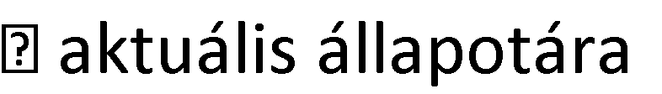
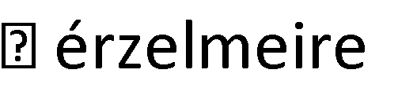

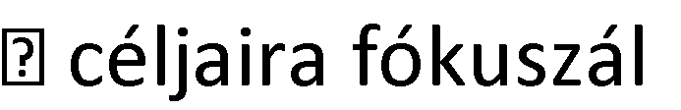
-piramis)

Megoldási útvonalakat rendel a célhoz
Bővíti az erőforrásokat azok feltárására ösztönöz, gondolkodtat, eddig át nem gondolt utakat és irányokat nyit
Jövőbeli reményt adnak, megtörténhet a fókuszváltás
Eredményromboló kérdések:
Sugalmazó, rávezető kérdés, a várt választ sugallja: „Ugye nem azt akarja mondani, hogy…”
Értékelő kérdés, minősít, saját véleményét is belefoglalja: „Ez a lehető legrosszabb megoldás, ön változatlanul azt szeretné, ha…”
Választ kikényszerítő kérdések, direkt, egyetlen válasz adható. „Ha nem azt mondja, hogy…, akkor nem tudok többet segíteni, nos mi a válasza?

